

Πανεπιστήμιο Πειραιώς
Τμήμα Ψηφιακών Συστημάτων
Διαγράμματα 2ης υποχρεωτικής Εργασίας Πληροφοριακών Συστημάτων

Ονοματεπώνυμο: Αντώνης Γάντζος
AM: E18030

- Διάγραμμα Ροής Δεδομένων
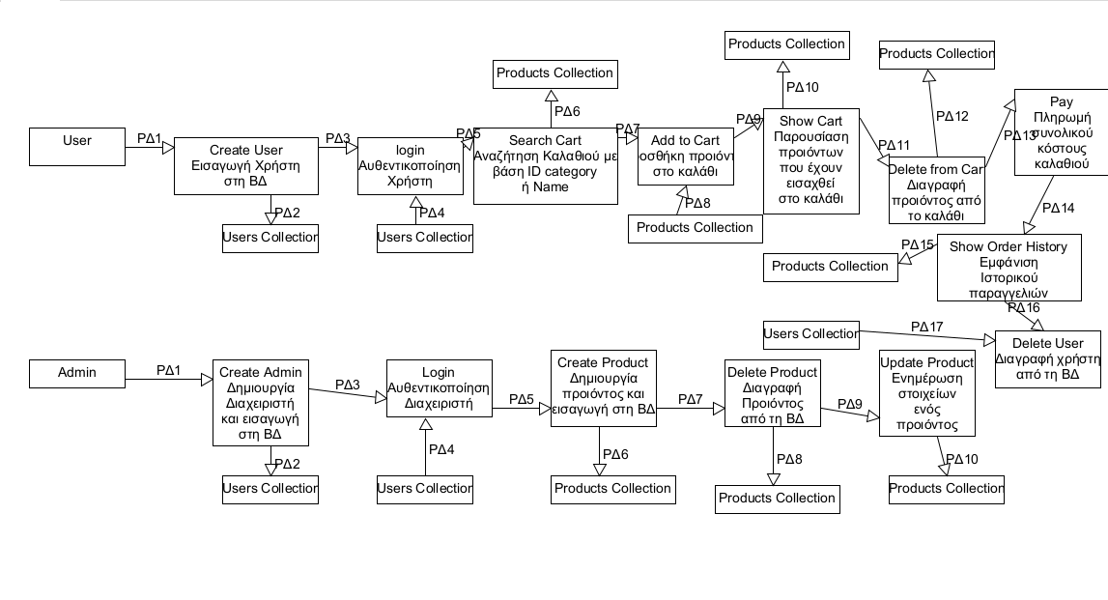

- Διάγραμμα Grantt
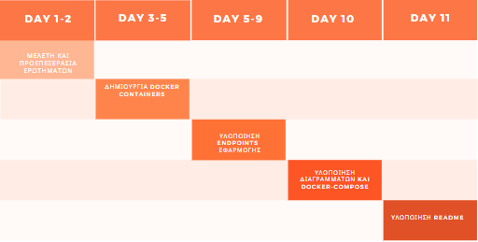

- Πίνακας Ρίσκων σχετικά με το Πληροφοριακό Σύστημα
Περιγραφή Ρίσκου | Πιθανότητα Εμφάνισης | Επίπτωση | Score | Μέτρο Αντιμετώπισης
Η Βάση Δεδομένων μας να τεθεί μη διαθέσιμη σε ανύποπτο χρόνο | 2 | 3 | 6 | Δημιουργία ενός αντίγραφου Βάσης Δεδομένων.
Απώλεια δεδομένων από τη Βάση χωρίς την παρέμβαση χρήστη | 1 | 3 | 3 | Συνεχής ελεγχος των δεδομένων που εισάγουμε στη Βάση μας.
Καθυστερήσεις στο χρονοδιάγραμμα της εργασίας λόγω επιβαρυμένου φόρτου επιπρόσθετων εργασιών | 3 | 2 | 6 | Καλύτερη οργάνωση χρόνου και χρόνο-προγράμματος.
Πιθανότητα Εμφάνισης Ρίσκου: 1-3 , Επίπτωση: 1-3, Σκορ: Πιθανότητα Εμφάνισης Ρίσκου * Επίπτωση

